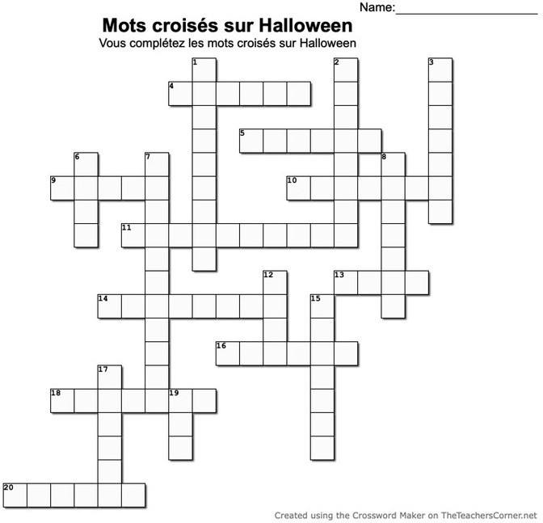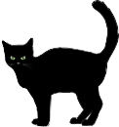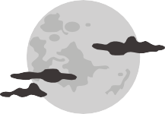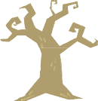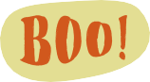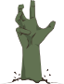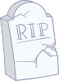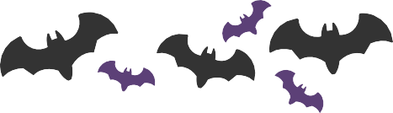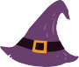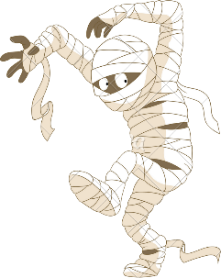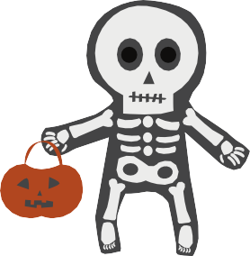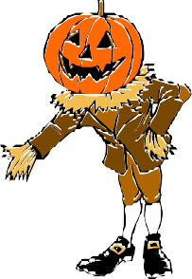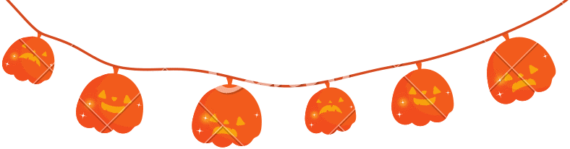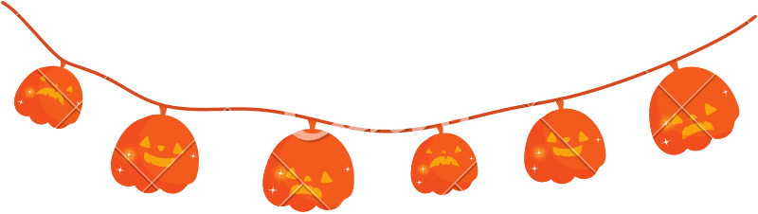

**HALLOWEEN**

**HORIZONTAL** **VERTICAL**

4. Il a des cornes

5. Il sort d’une tombe et revient à la vie

9. La sorcière l’utilise pour voler

10. Il s’habille avec un drap

11. On y découpe un visage effrayant

13. Le loup hurle quand il la voit

14. Elle fait les potions magiques

16. Il a un bandeau sur l’œil

18. La sorcière en porte un

20. Elles sont bandées

1. Il n’est pas recommandé de le visiter la nuit d’Halloween

2. Elle grimpe sur un fil

3. Elles donnent de la lumière

6. Les vampires en sont friands

7. C’est un animal qui vit à l’envers

8. Ils plaisent beaucoup aux enfants

12. Rime avec « horreur »

15. Mois de la fête d’Halloween

17. Si on en porte un, on est méconnaissable

19. On l’utilise pour chasser les vampires